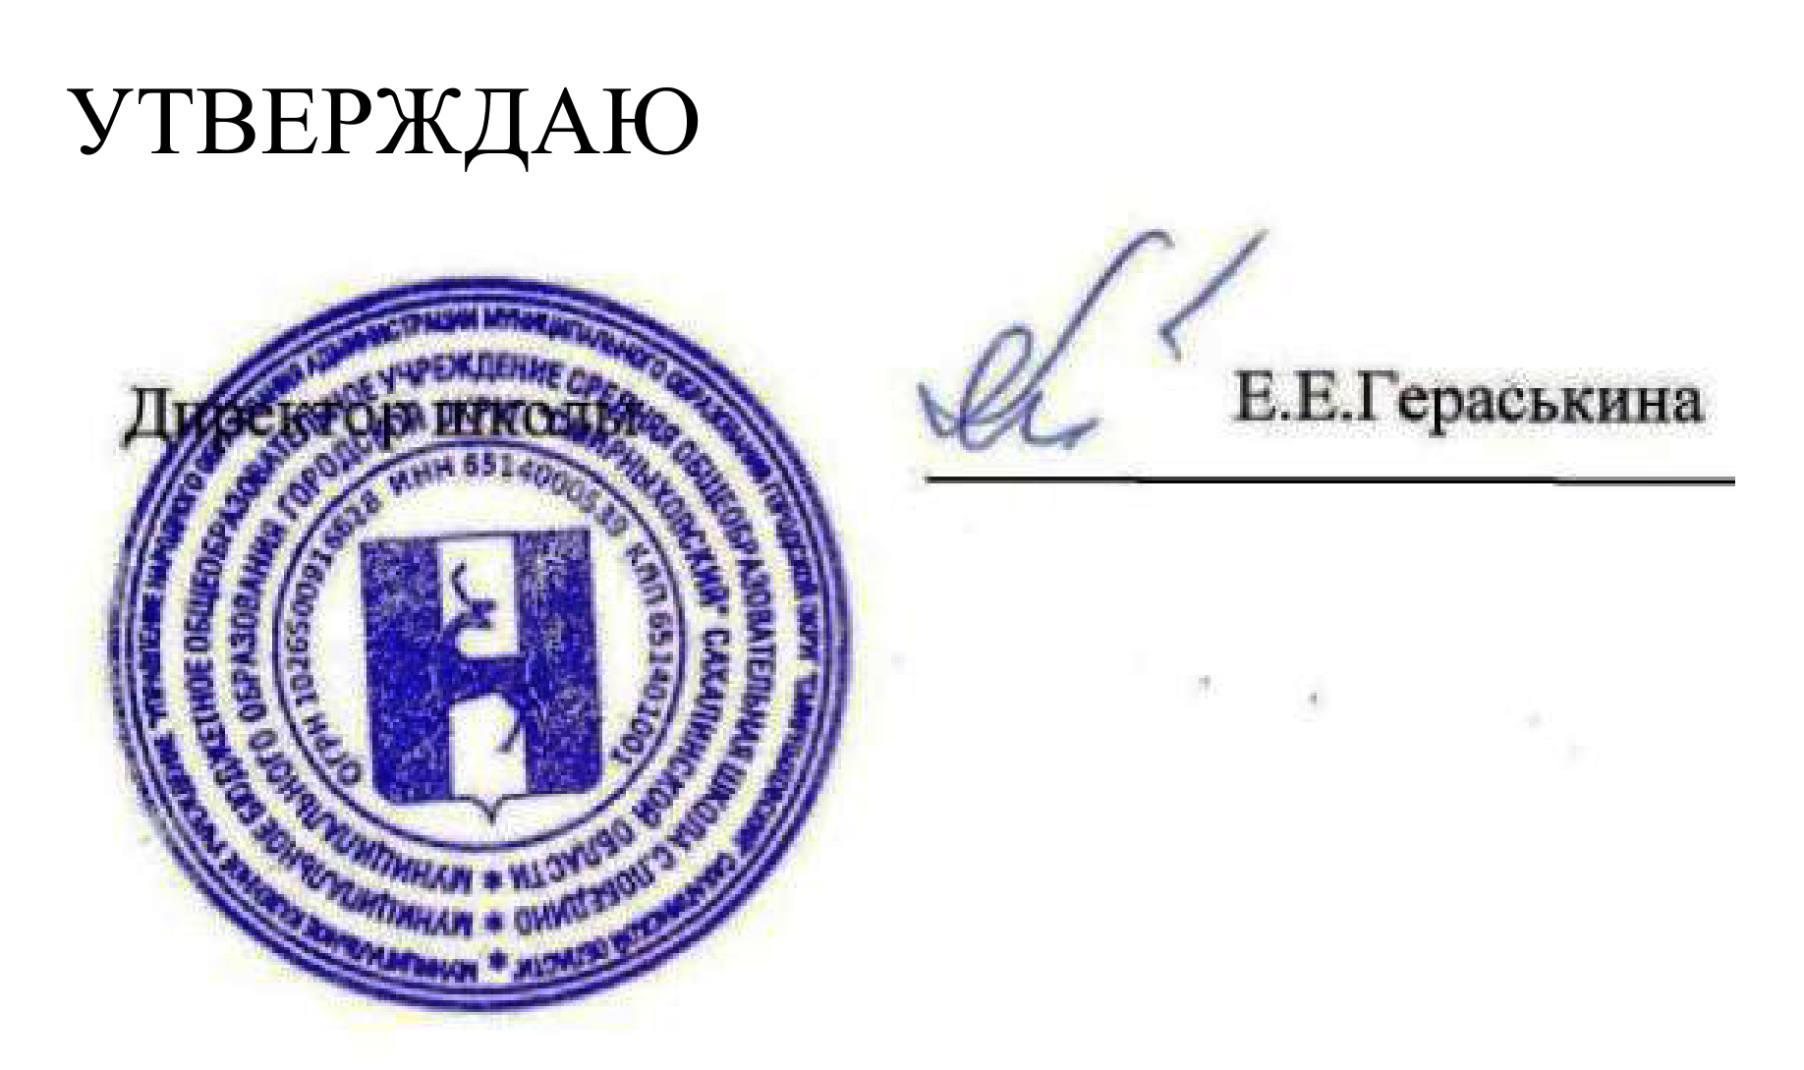

«___» _____________ 2023г
Приказ №_______
ПЛАН мероприятий
в центре образования цифрового и гуманитарного профилей «Точка роста»
МБОУ СОШ с.Победино
2023-2024 учебный год
- № | Содержание деятельности | Участники | Сроки | Ответственные
 | Методическое совещание «Планирование работы Центра «Точка роста» на 2023-2024 уч. год». Ознакомление с должностными инструкциями педагогов «Точка роста». | Педагоги | Сентябрь | Романихина И.И.
 | Утверждение рабочих программ и расписания. | Педагоги | Сентябрь | Романихина И.И.
 | Организация набора детей в кружки внеурочной деятельности и дополнительного образования Центра образования «Точка роста». | Педагоги | Сентябрь | Романихина И.И.
 | Реализация общеобразовательных программ по предметным областям «ОБЖ», «Технология», «Информатика». | Педагоги | Сентябрь | Учителя- предметники
 | Реализация курсов внеурочной деятельности. | Обучающиеся, педагоги | В течение года | Руководители курсов внеурочной деятельности
 | Реализация программ дополнительного образования. | Обучающиеся, педагоги | В течение года | Руководители кружков
 | Участие в конкурсах и конференциях различного уровня. | Обучающиеся, педагоги | В течение года | Руководители курсов внеурочной деятельности, кружков, педагоги.
 | Проведение мастер-классов, открытых занятий, обмен опытом работы. | Педагоги | В течение года | Руководители кружков
 | Подготовка к школьному этапу предметных олимпиад. | Обучающиеся, педагоги | Сентябрь – октябрь | Учителя-предметники
 | Проект «Билет в будущее» | Педагоги, обучающиеся,  родители | В теч. года | Романихина И.И.
 | Участие в проекте «Урок цифры»  Участие в проекте «ПроеКТОриЯ» | Обучающиеся, педагоги | В течение года | Кл. руководители
 | Олимпиада по финансовой грамотности | Педагоги, обучающиеся | В течение года | Рук. объединений
 | Проведение экскурсий для обучающихся 1-4 классов «Возможности центра «Точка роста» | Педагоги, обучающиеся | сентябрь | Рук. Центра
 | Мастер-класс «Использование оборудования центра образования «Точка роста» на уроках и во внеурочной деятельности» в 1 – 11 классах | Педагоги | Сентябрь | Шестаков Л.А.
 | Турниры по шахматам | Обучающиеся  2-11 классов | В течение года | Зам. директора по ВР
 | Игра-соревнование «Азбука безопасности» | Учащиеся 1-4 классов | Февраль | Педагог по ОБЖ
 | Методическое сопровождение педагогов по работе в Центре | Педагоги школы | В течение года | Руководитель Центра
 | Проведение семинара для педагогов ОУ «Возможности Точки роста» | Педагоги | Сентябрь | Романихина И.И.
 | Создание банка видеоматериалов методических материалов по использованию оборудования центров "Точка роста» | Педагоги школы | В течение года | Руководитель Центра

